Федеральное государственное автономное образовательное учреждение
высшего образования
«МОСКОВСКИЙ ПОЛИТЕХНИЧЕСКИЙ УНИВЕРСИТЕТ»
Факультет Информационных технологий
Направление подготовки: 09.03.01 Информатика и вычислительная техника
ОТЧЕТ
по проектной практике
Студент: Джамаев Данил Акимович Группа: 251-328
Место прохождения практики: Московский Политех
Отчет принят с оценкой _______________ Дата ________________________
Руководитель практики: Никулина Анна Константиновна
Москва 2026

ВВЕДЕНИЕ
В двадцать первом веке человечество столкнулось с глобальными вызовами, обусловленными стремительной цифровизацией и автоматизацией. Развитие робототехники открывает новые возможности для решения повседневных задач. Однако, для успешного освоения технологий требуется практический опыт в конструировании, программировании и создании пользовательских интерфейсов. Возникает необходимость в разработке доступных программно-аппаратных комплексов для изучения основ робототехники.
1. Общая информация о проекте
Название проекта: «Робокрафт»
Цель проекта заключается в разработке и создании функциональной модели мобильного робота (робота-танка) с дистанционным управлением. Для достижения поставленной цели были сформулированы и решены следующие задачи:
1. Проектирование и 3D-печать корпуса робота.
2. Сборка электронной схемы на базе микроконтроллера ESP32.
3. Спроектировать и разработать статический веб-сайт.
4. В рамках вариативной части разработать Telegram-бота на языке Python для мониторинга состояния робота.
2. Общая характеристика деятельности организации (заказчика проекта)
Наименование заказчика: Выставка «Робостанция» (внутренний учебный проект). Проект реализуется в рамках Факультета информационных технологий. Команда проекта состоит из студентов-разработчиков и курируется преподавательским составом. Университет осуществляет образовательную, научно-исследовательскую и инновационную деятельность.

3. Описание задания по проектной практике
Задание на проектную (учебную) практику включало выполнение двух основных частей: базовой и вариативной. Базовая часть требовала:
• Создания и настройки группового репозитория на платформе GitHub.
• Написания подробной технической документации в формате Markdown.
• Разработки статического веб-сайта проекта с использованием технологий HTML и CSS.
Вариативная часть предполагала:
• Разработку интерактивного Telegram-бота на языке Python.
• Интеграцию бота с веб-сайтом проекта.
• Создание функционала для проверки задержки связи с роботом (ping).
4. Описание достигнутых результатов по проектной практике
4.1. Проектирование и разработка медиа-ресурса
Для реализации информационной платформы проекта «Робокрафт» был создан веб-сайт. Архитектура статического сайта подразумевает, что веб-страницы генерируются в виде готовых HTML-файлов. Дизайн веб-сайта оформлен в современной стилистике с использованием CSS3.
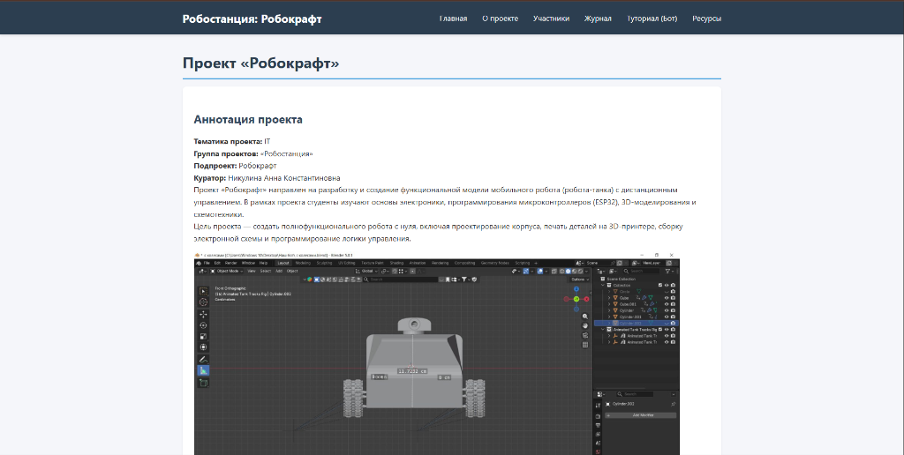
Рис. 1: Интерфейс статического веб-сайта проекта

4.2. Практическая реализация Telegram-бота
В рамках вариативной части задания был разработан интерактивный Telegram-бот. Основная задача бота заключается в удобном дистанционном мониторинге робота. Для реализации был выбран язык программирования Python 3 и библиотека pyTelegramBotAPI. Реализован функционал обработки команд /status, /ping, /docs.
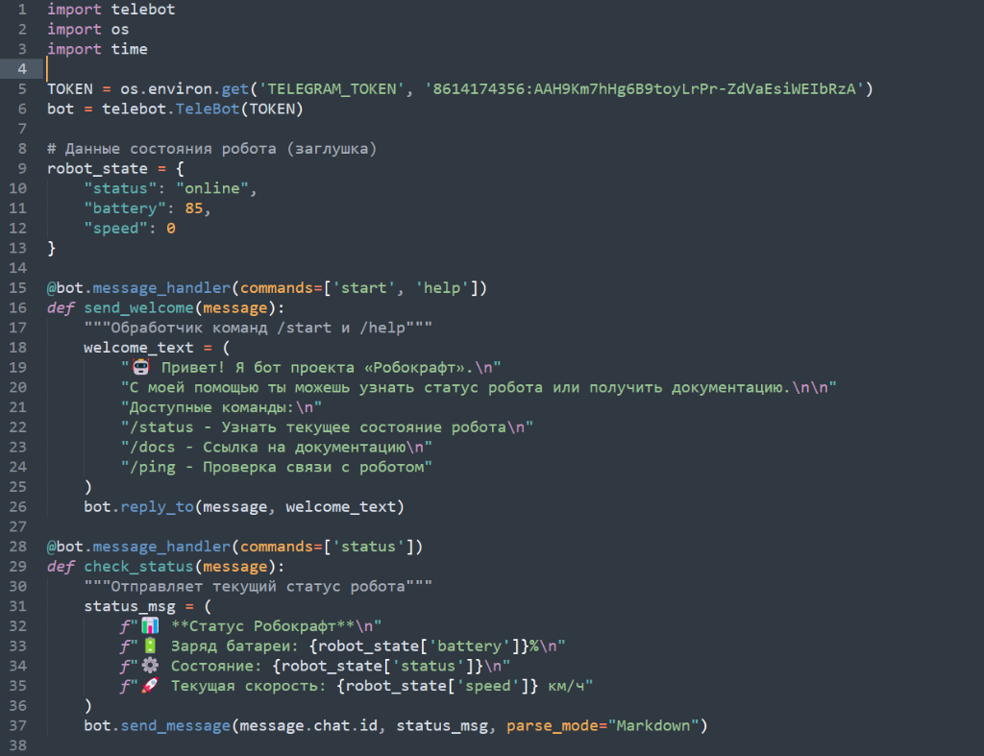
Рис. 2: Исходный код Telegram-бота
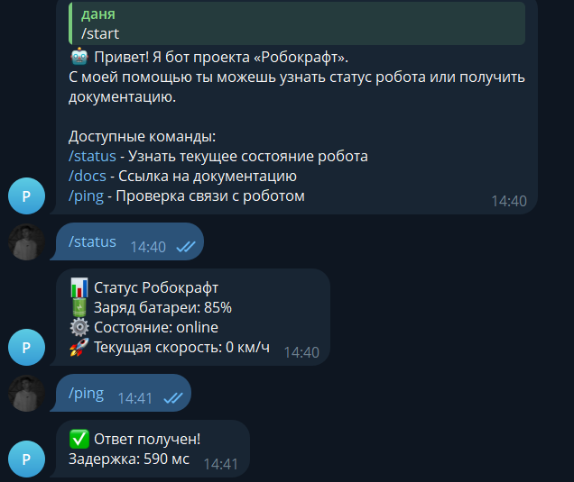
Рис. 3: Работа Telegram-бота с пользователем

ЗАКЛЮЧЕНИЕ
В ходе прохождения проектной практики был успешно реализован комплексный проект «Робокрафт». Выполнение работы потребовало интеграции теоретических знаний об электронике и программировании с современными информационными технологиями. Поставленная в начале проекта цель — создание функциональной модели мобильного робота — была полностью достигнута.
В рамках базовой части задания был спроектирован и сверстан веб-сайт. Команда успешно освоила инструменты совместной разработки, настроив инфраструктуру на базе Git. В рамках вариативной части задания был разработан Telegram-бот. Практическая значимость работы заключается в том, что разработанный комплекс представляет собой готовое решение, которое может быть использовано в образовательных целях.

